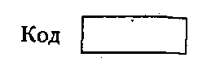
Протокол коррекционного занятия

Фамилия и имя ребенка___________________________________________________________
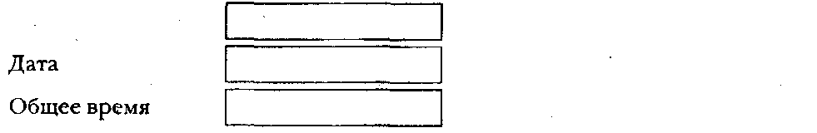
Цель коррекционного занятия _________________________________________________
Методы и технологии_________________________________________________________

Этапы коррекционного занятия | Ход коррекционного занятия | Примечания

Выводы: ____________________________________________________________________
_____________________________________________________________________________

